INDICAÇÃO Nº 02703/2013

Sugere ao Poder Executivo Municipal restaurar pavimentação com afundamento e realizar operação tapa-buraco, na Rua 13 de maio, próximo aos números 573 e 557, no centro.

**INDICA** ao Senhor Prefeito Municipal, na forma regimental, determinar ao setor competente que tome providências no sentido de proceder à restauração da pavimentação com afundamento e realizar operação tapa-buraco, na Rua 13 de maio, próximo aos números 573 e 557, no centro

**Justificativa:**

Conforme visita realizada, este vereador pôde constatar o estado de degradação da malha asfáltica da referida via pública, fato este que prejudica as condições de tráfego e potencializa a ocorrência de acidentes, bem como o surgimento de avarias nos veículos automotores que por esta via diariamente trafegam. (foto em anexo).

Plenário “Dr. Tancredo Neves”, em 26 de abril de 2013.

**ADEMIR DA SILVA**

-Vereador-

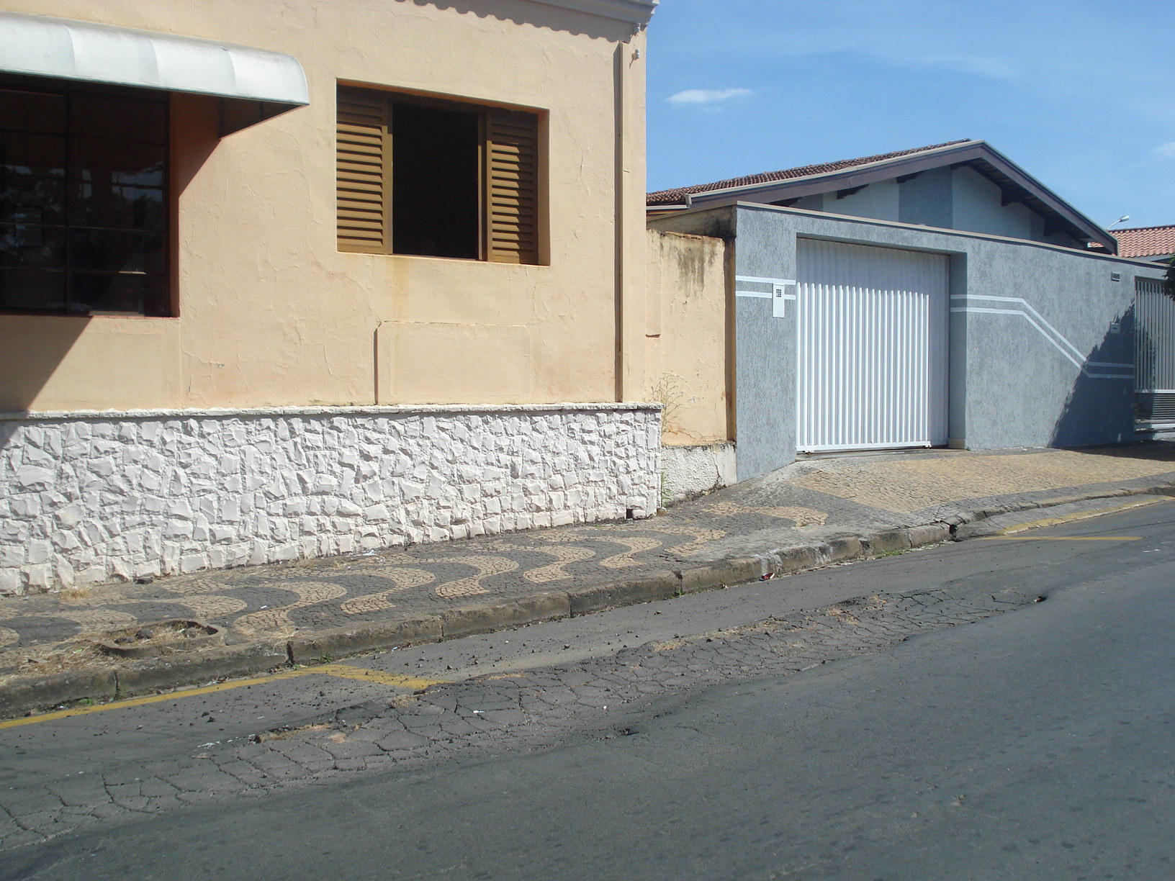

Restaurar pavimentação com afundamento e realizar operação tapa-buraco, na Rua 13 de maio, próximo aos números 573 e 557, no centro.

**ADEMIR DA SILVA**

-Vereador-